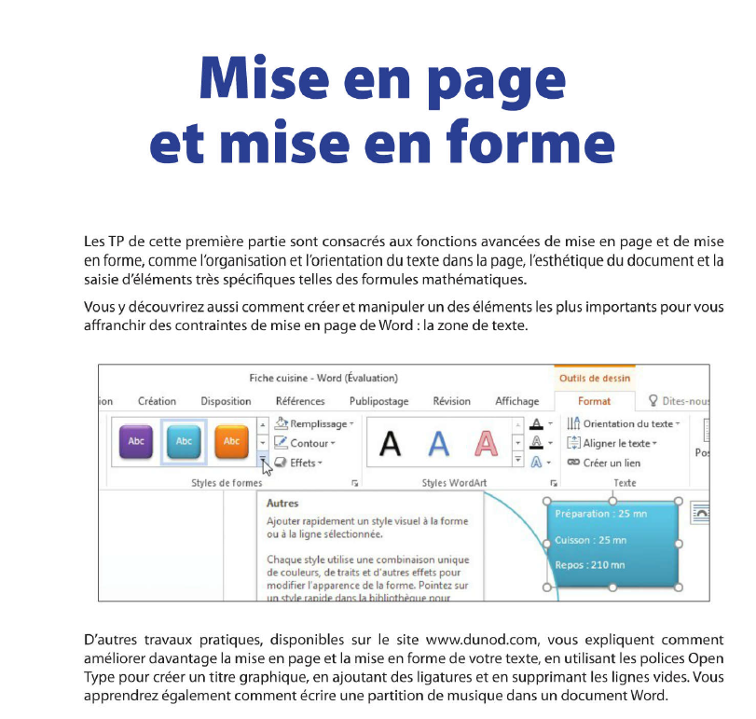
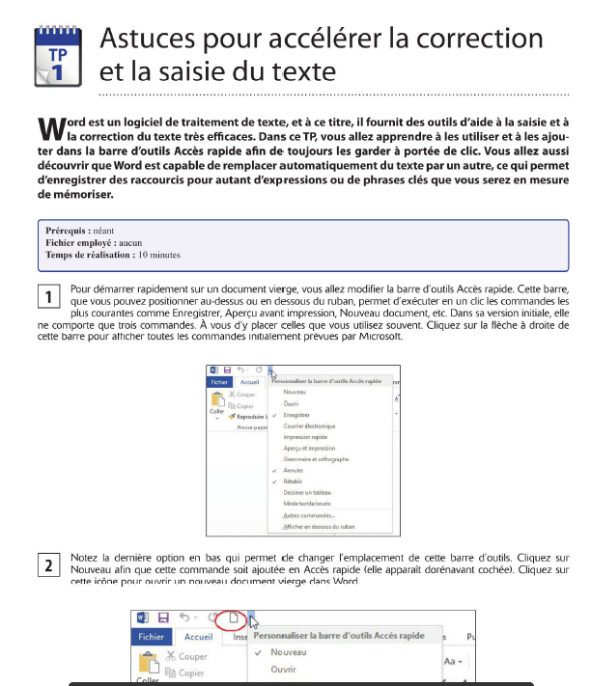

Mise en forme d'un document dans WORD 2013.

Dernière mise à jour le 10.02.2014.
Quand vous commencez à taper du texte dans un nouveau document, les marges, la police utilisée, la couleur et la taille des caractères, le décalage du texte par rapport à la marge, sont déjà choisis. On appelle style l'ensemble de ces choix. Comme ce sont des choix par défaut, le style est dit normal.
Vous apprendrez dans cette fiche à mettre certains éléments en évidence: en gras, en italique, souligné, en couleur. Vous apprendrez également à modifier certains réglages qu'impose le style normal. Ces modifications ne seront prises en compte que pour le document de travail. Elles se font par l'intermédiaire de boites de dialogue.

A. Obtenir des informations sur la page en cours et la position du curseur.

B. Les commandes incontournables de mise en forme.
Pour appliquer une mise en forme à du texte, vous pouvez :
Ou choisir la mise en forme, puis taper le texte,
ou taper le texte, le sélectionner puis appliquer la mise en forme.
Les commandes suivantes évitent l'ouverture de boites de dialogue.
Ctrl +Maj +B : activer ou désactiver le paramètre "gras".
Ctrl +I : activer ou désactiver le paramètre "italique".
Ctrl +U : activer ou désactiver le paramètre "souligné".
Ctrl +Maj +G : aligner le paragraphe à gauche.
Ctrl +Maj +D : aligner le paragraphe à droite.
Ctrl +E : centrer le paragraphe .
Ctrl +J : justifier le paragraphe...
Ctrl +Maj +N : appliquer le style normal.

C. Modifier les paramètres de la police.
Solution 1. Pour des changements limités, utilisation du ruban Accueil (problèmes d'accessibilité constatés).
Si vous ne désirez que changer la taille de la police, faites Alt, L, GT. Ceci vous place dans une liste déroulante d'édition du groupe Police de l'onglet Accueil. Jaws prononce la taille actuelle de la police. Vous pourrez entrer la nouvelle valeur, ou utiliser les flèches pour changer la valeur actuelle. Sur notre ordinateur, Jaws ne parle pas quand on change la valeur au moyen de cette liste déroulante.
Si vous ne désirez que changer la police, faites Alt, L, WP. Ceci vous place dans une liste déroulante d'édition du groupe Police de l'onglet Accueil. Vous pourrez ouvrir cette liste par Flèche bas, puis faire défiler les noms par Flèches. Vous pourrez également taper les premières lettres de la police recherchée dans la zone d'édition. Windows complète automatiquement ce nom s'il existe. Sur notre ordinateur, Jaws ne parle pas quand on change la police au moyen de cette liste déroulante.
Solution 2. Pour des changements plus importants, utilisation de la boite de dialogue Police.
Pour ouvrir cette boite de dialogue, vous pouvez:
Utiliser la commande Ctrl + D ou Ctrl +Maj +P (le champ sélectionné est "Police") ou Ctrl +Maj +E (le champ sélectionné est "Taille").
Utiliser la touche Applications pour ouvrir un menu contextuel, puis descendre jusqu'à la ligne "Police" par Flèche bas.
Ouvrir l'onglet Accueil, groupe Police, bouton "Police...", d'où le raccourci Alt, L, MP.
Cette boite de police contient deux onglets: "Police, style et attributs" et "Paramètres avancés", mais nous utiliserons essentiellement l'onglet "Police, style et attributs", qui est sélectionné par défaut.
Dans cet onglet, on se déplace d'une zone à la suivante par Tab.
Les trois premières zones sont des listes déroulantes d'édition. Leur nom est "Police", "Style de police" et "Taille". Les valeurs actuellement utilisées sont sélectionnées. On peut les changer en se déplaçant dans la liste déroulante avec les flèches, ou en tapant la nouvelle valeur.
Ce sont en général les seules modifications. On pourra alors valider l'ensemble des choix et fermer la boite de dialogue par Entrée.

D. Modifier les paramètres du paragraphe.
Pour ouvrir la boite de dialogue Paragraphe, vous pouvez:
Utiliser la touche Applications pour ouvrir un menu contextuel, puis descendre jusqu'à la ligne Paragraphe par Flèche bas ou par la lettre P.
Ouvrir l'onglet Accueil, groupe Paragraphe, bouton "Paragraphe...". Le raccourci est Alt, L, PA.
Cette boite de dialogue contient deux onglets, mais nous n'utiliserons que l'onglet "Retrait et espacement", qui est sélectionné par défaut.
Dans cet onglet, on se déplace d'une zone à la suivante par Tab.
Choisissez l'alignement (Justifié, Centré, Gauche, Droite).
Gardez comme niveau hiérarchique "Corps de texte".
Entrez les retraits pour les listes déroulantes d'édition Gauche, puis Droite. Ces retraits seront utilisés pour toutes les lignes du paragraphe.
Entrez éventuellement un retrait de la première ligne. Indiquez si le retrait est "aucun", "positif" ou "négatif". En cas de retrait, entrez sa valeur dans la liste déroulante d'édition "De".
Entrez éventuellement un espacement avant et après le paragraphe.
Entrez enfin le type d'interligne. Le choix par défaut est "multiple", de "1,08", c'est à dire 1,08 fois la ligne, mais on peut prendre "simple", "1,5 ligne", ou "exactement". Dans ce dernier cas, entrez sa valeur, en points, dans la liste déroulante d'édition "De".

E. Régler les marges et l'orientation : portrait ou paysage.
Par défaut, les marges haut, bas, gauche et droite sont de 2,5 cm. L'orientation est "Portrait".
Pour modifier ces valeurs, ouvrez l'onglet "Mise en page", groupe "Mise en page", bouton "Marges", soit Alt, G, M . Ceci ouvre une boite de dialogue, sur l'onglet Marges, où vous pourrez entrer les valeurs souhaitées pour les marges, et l'orientation du document.
Cette boite de dialogue contient également les onglets "Papier" pour l'alimentation en papier de l'imprimante, et "Disposition" pour une mise en page approfondie.
Vous pourrez définir ces valeurs par défaut en activant le bouton "Définir par défaut".
